Консультация для родителей

**Правила поведения детей за столом. Уроки этикета и хороших манер.**

Выполнил: Мельник А.В.

**Правила поведения детей за столом. Уроки этикета и хороших манер.**

**Молодые родители не всегда серьезно относятся к советам старших в воспитании детей, а уж обучение своего малыша правилам поведения за столом считают делом десятым. Вот и сводится оно в некоторых семьях к совершенно непедагогичным окрикам: «не чавкай, закрой рот и жуй, сядь прямо, не качайся на стуле, не хватай со стола до обеда…». На этом считают свою миссию оконченной. А бабушка точно знает, что через несколько лет за такого недоросля родителям придется краснеть. Или еще одна ситуация, малыш уже полчаса ковыряется в супе, выбирает оттуда то, что ему больше по вкусу, в итоге отталкивает тарелку, проливая содержимое на пол, на стол и на себя… Знакомая ситуация? Простительно, если ребенку всего год. А если уже четыре или пять? Где граница между детской неловкостью и отсутствием хороших манер? И когда надо начинать знакомить ребенка с основами этикета? Давайте разберемся какими должны быть правила поведения детей за столом.**

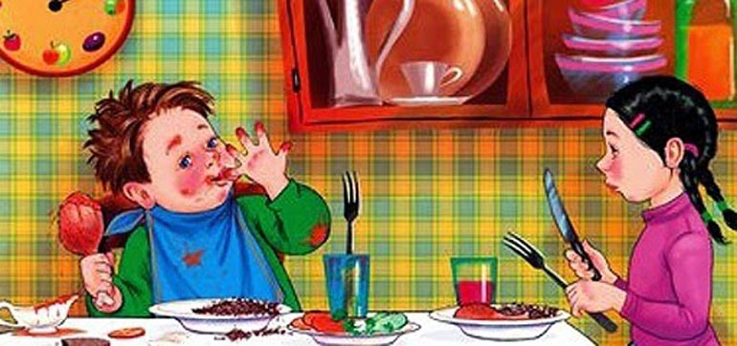

У каждого в памяти найдется несколько неприятных моментов, когда соседский подросток или приглашенный на детский праздник малыш своим поведением просто срывали обед. Они громко разговаривали, тянулись через весь стол за лучшим куском торта, чавкали, а то и давились, не прожевывая пищу. Список неприемлемых поступков безграничен.

Давайте убережем себя от подобного поведения сына или дочери в будущем. Попробуем систематизировать обучение наших крох хорошим манерам, чтобы это было не обременительно ни им, ни нам. Лучший возраст, чтобы начать обучение — 1,5 — 2 года. Естественно, в этом возрасте ребенок не сможет уяснить все правила взрослого этикета. Да это и не нужно.

**Когда учить? Всему свое время**

Правила поведения за столом для малышей немного отличаются от взрослого этикета, т.к. многие гиперактивные дети во время приёма пищи становятся маленькими проказниками. Большинство детей усваивают хорошие манеры до 5-ти лет. Но начинать обучение ребёнка нужно уже в 1,5 — 2 года. Конечно, могут быть исключения из правил, но знайте, чем позже вы начнёте обучение, тем сложнее малышу будут даваться ваши уроки.

[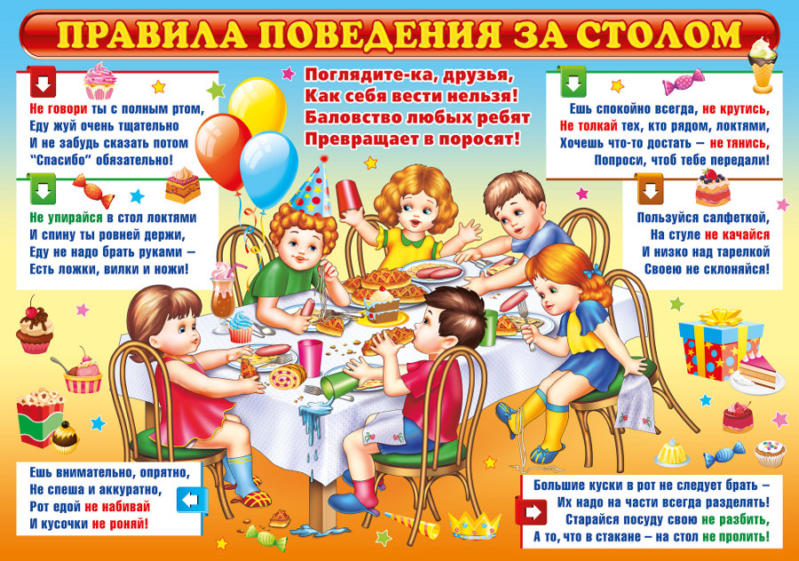](http://razvitie-krohi.ru/wp-content/uploads/2016/03/pravila-povedeniya-rebenka-za-stolom.jpg)

* В этом возрасте ребенок активно осваивает навыки окружающего мира. Он впитывает в себя все, что видит, старается подражать взрослым. Самое время в игровой форме освоить азы этикета;
* Это обязательное мытье рук перед едой. Мама сама не должна забывать мыть руки перед кормлением ребенка. Перед каждым приемом пищи она должна вместе с малышом пойти в ванную и помыть руки и себе, и ему. Со временем он будет делать это автоматически;
* Кормление ребенка должно обязательно происходить за обеденным столом, а не в детской и не перед телевизором. Это поможет в будущем вашему ребенку серьезно относиться к еде, уважать труд тех, кто готовит пищу. Посадите малыша на высокий стульчик, чтобы он не выглядывал из-под стола, а чувствовал себя равноправным членом семьи;
* Постелите малышу на колени полотняную салфетку. Одежда останется чистой, даже если ребенок прольет суп или чай. Во взрослой жизни наличие в ресторане салфетки не введет вашего ребенка в ступор;
* Не позволяйте ребенку играть с пищей, крошить хлеб, размазывать кашу по столу. Такое поведение не позволительно даже в 2 года. Постарайтесь терпеливо объяснить малышу, что так вести себя некрасиво, что маме стыдно за него. Мама и папа никогда себя так не ведут. Конечно, кроха послушает вас не с первого раза;
* Только одно правило: никогда не кричите на него. Будьте терпеливы и последовательны в своих требованиях. Нельзя сегодня запрещать что-то, а завтра не заметить сотворенного ребенком;
* К пяти годам дети уже должны уметь обращаться с вилкой и ножом, пока детскими. Они не должны путать, что нож нужно держать в правой, а вилку в левой руке. К этому возрасту нужно научить дитя, какие продукты едят с помощью приборов, а какие берут руками.

От 5 до 10 лет Самый плодотворный возраст для воспитания, но и самый сложный. В этот период ребенок не так безоговорочно доверяет словам родителей. Он уже самостоятельно старается разобраться в жизни и в поступках окружающих его людей.

Мама и папа не должны допустить никакого послабления для себя в ритуале приема пищи. Если вы приучаете ребенка не пить соков из пакета, а обязательно наливать их в стакан, недопустимо будет самим нарушить это правило. Или просто однажды забыть помыть руки перед обедом. Или не поблагодарить хозяйку за обед. Ребенок это заметит, и ваши слова для него уже не будет истиной.

[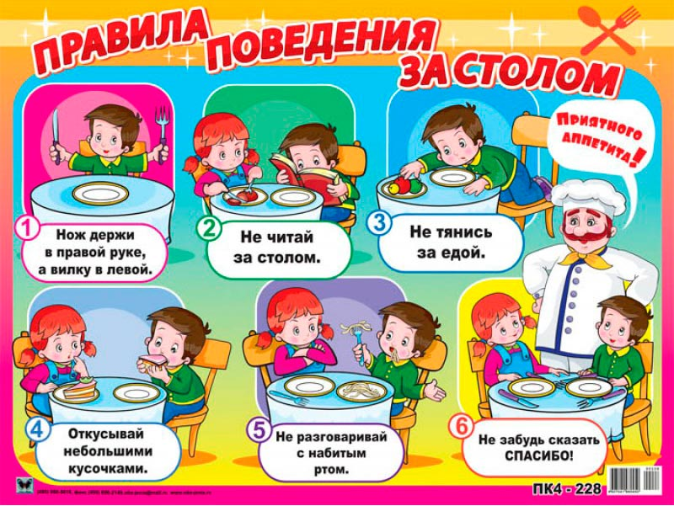](http://razvitie-krohi.ru/wp-content/uploads/2016/03/pravila-povedeniia-rebenka-za-stolom.jpg)

В 5 — 6 лет малыш должен усвоить, как нужно вести себя за столом и уже не нарушать принятых норм. Каждое нарушение нужно проговаривать с ребенком на семейном совете. Это поможет ему понять серьезность требований взрослых. Но ни в коем случае нельзя проводить «разбор полетов» в присутствии чужих людей, в уничижительной форме или с помощью криков и ругани.

* Малыш уже знает, что сидеть за обеденным столом нужно прямо, не раскачиваясь на стуле. Неприемлемо расставлять локти и толкать ими соседей по столу. Если трудно добиться соблюдения этого правила словами, очень помогает прием с книгами. Во время обеда подсуньте подмышку ребенку по книге и попросите удерживать их до конца трапезы. Несколько таких упражнений, и проблем с локтями не будет;
* Ребенок не позволяет себе громко чавкать, говорить с полным ртом. Это внушалось ему постоянно. Знает он и о том, что в рот нужно класть небольшие кусочки пищи и тщательно пережевывать их;
* Малыш сдерживает отрыжку и кашель. Если это невозможно, обязательно отворачивается от стола и прикрывает рот бумажной салфеткой;
* Совершенно естественно будет для ребенка до 10 лет знать, что нельзя считать себя центром общества и различными громкими требованиями привлекать к своей персоне всеобщее внимание. Если малышу нужно отойти от стола, он должен попросить разрешения у кого-то из родителей тихим голосом, спокойно. Совсем необязательно знать всем, что он хочет в туалет;
* Нельзя тянуться к тарелке на другом конце стола через все блюда. Ребенок знает, что нужно попросить положить ему на тарелку желаемый кусочек. Нельзя рыться в общем блюде в поисках лучшего кусочка;
* Садиться за стол можно только после взрослых, а вставать, — после того, как все поели. Если сидеть и слушать разговоры взрослых не хочется, ребенок просто просит разрешения уйти;
* Благодарность за обед обязательно должна проявиться в виде волшебного слова «спасибо».